

COMPTE RENDU - MINI-PROJET (HTML CSS JS)

MINI-PROJET REALISER PAR : ADAZE MOHAMED-G3

**Page1.html : SIGN UP**

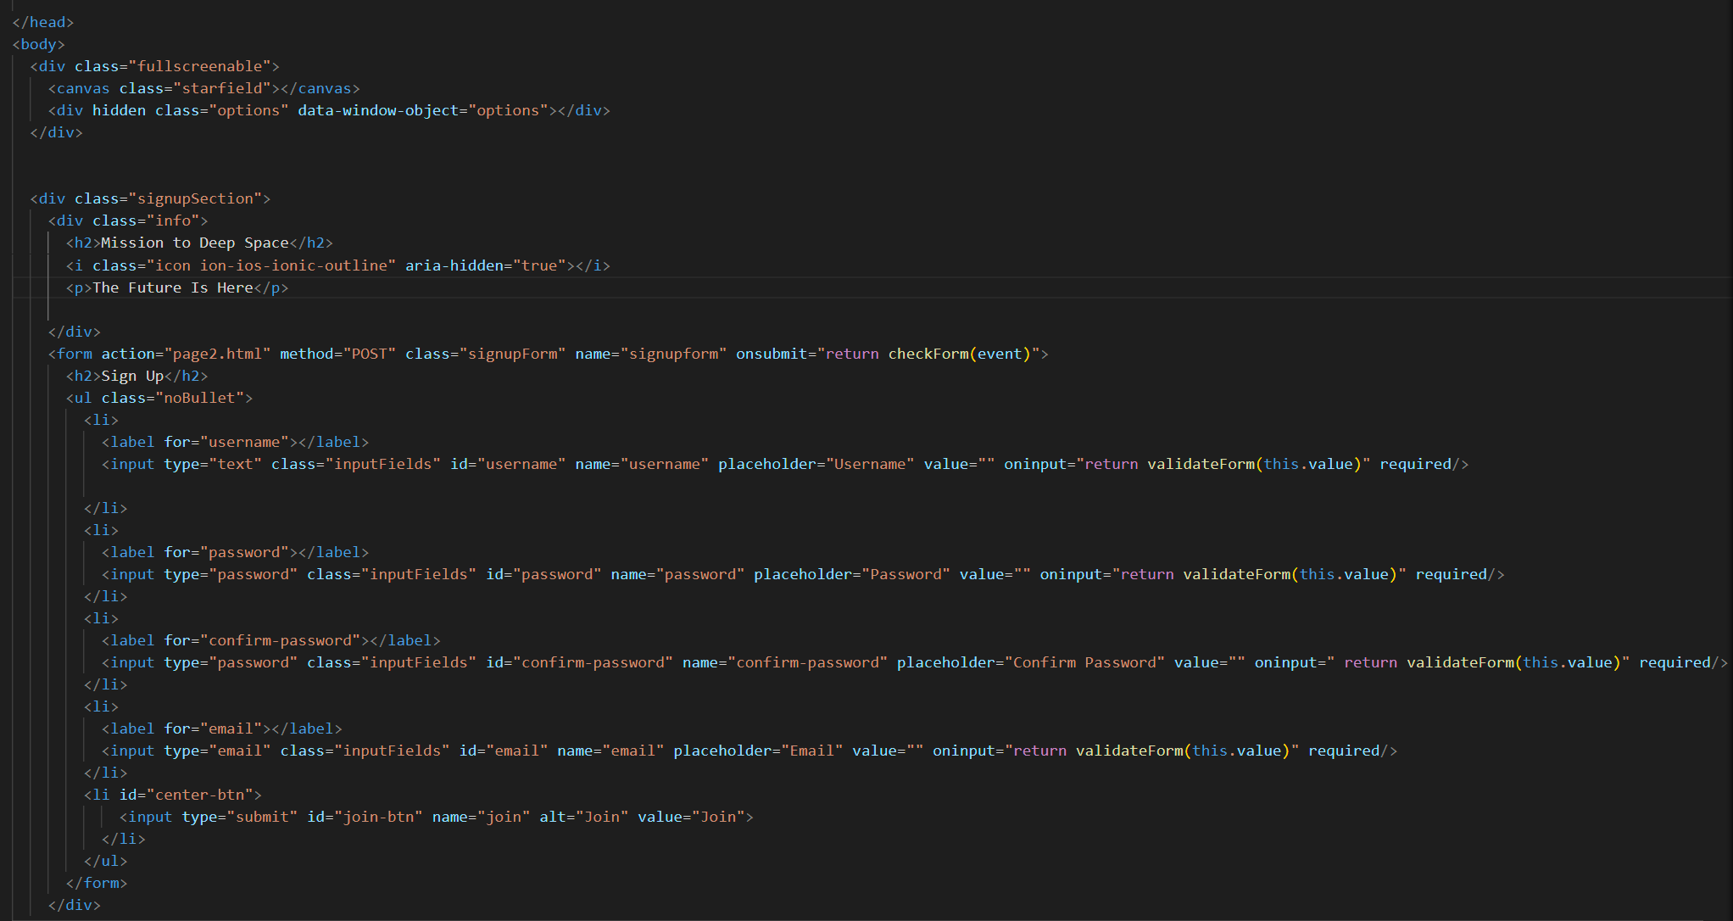

La page a deux principales divisions ou éléments "div". Le premier élément div avec une classe "fullscreenable" contient un élément canvas avec une classe "starfield", ainsi qu'un élément div caché avec une classe "options" et un attribut de données "data-window-object". Le second élément div a une classe "signupSection" et contient le formulaire et d'autres éléments pour le formulaire d'inscription.

**Page1.CSS: SIGN UP**

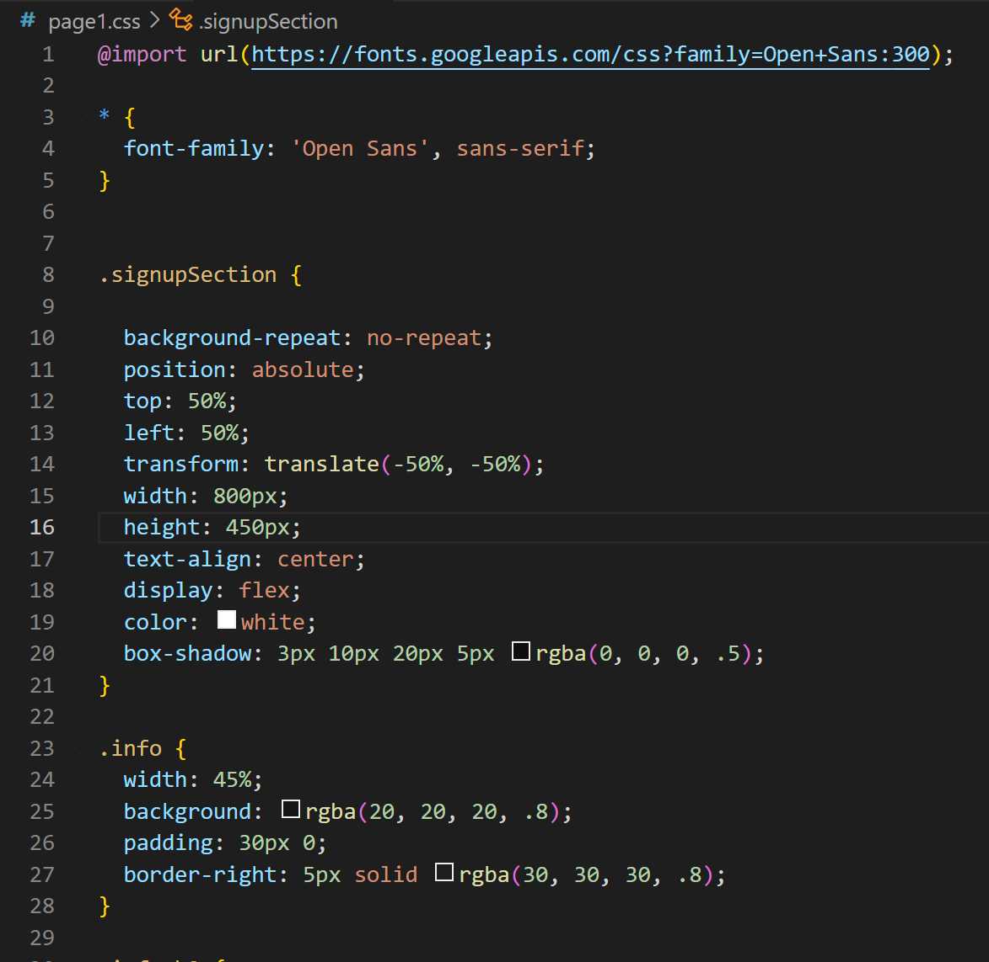

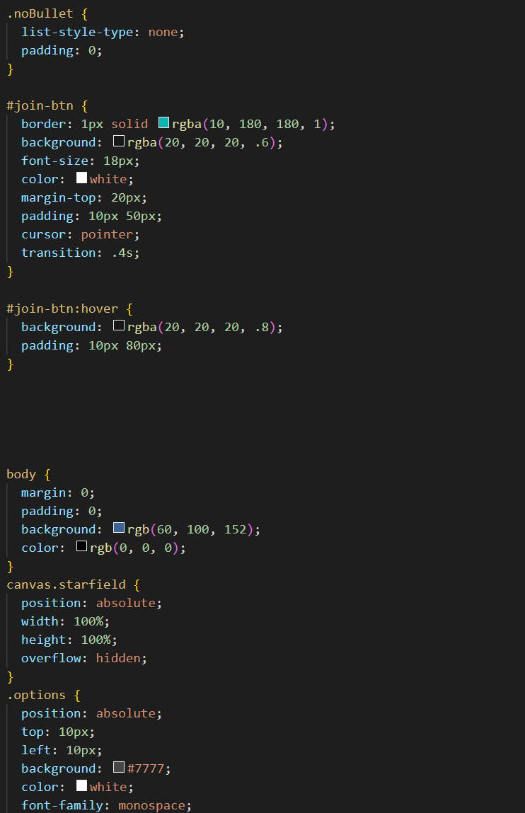

**Page1.JS: SIGN UP**

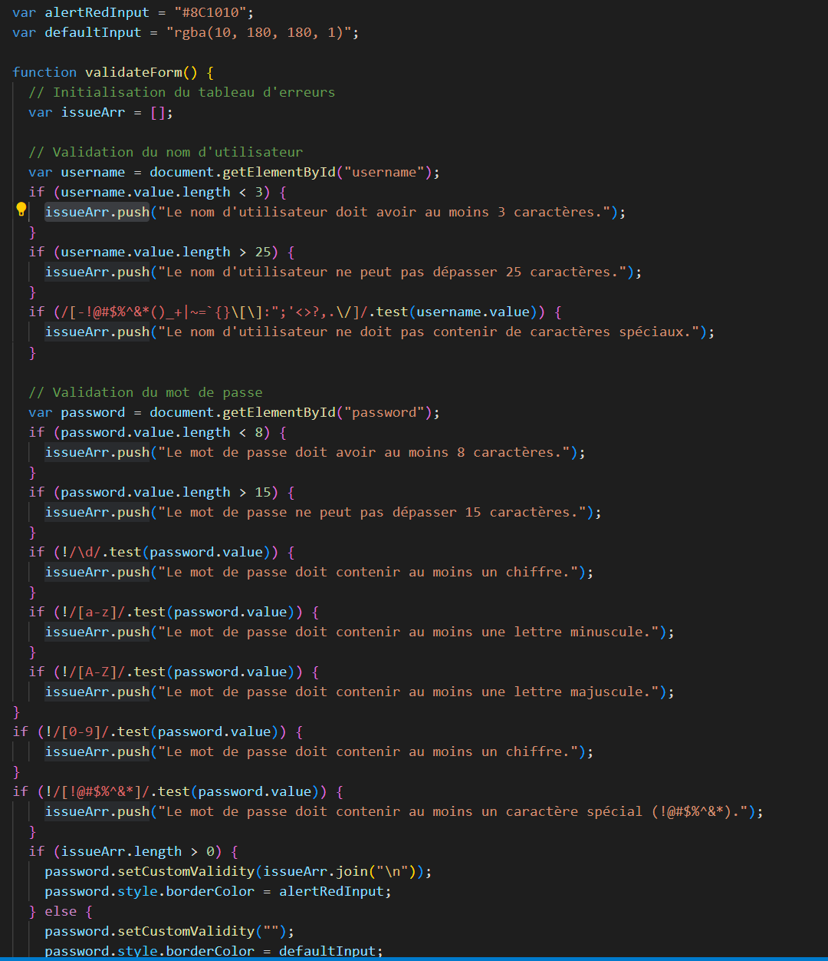

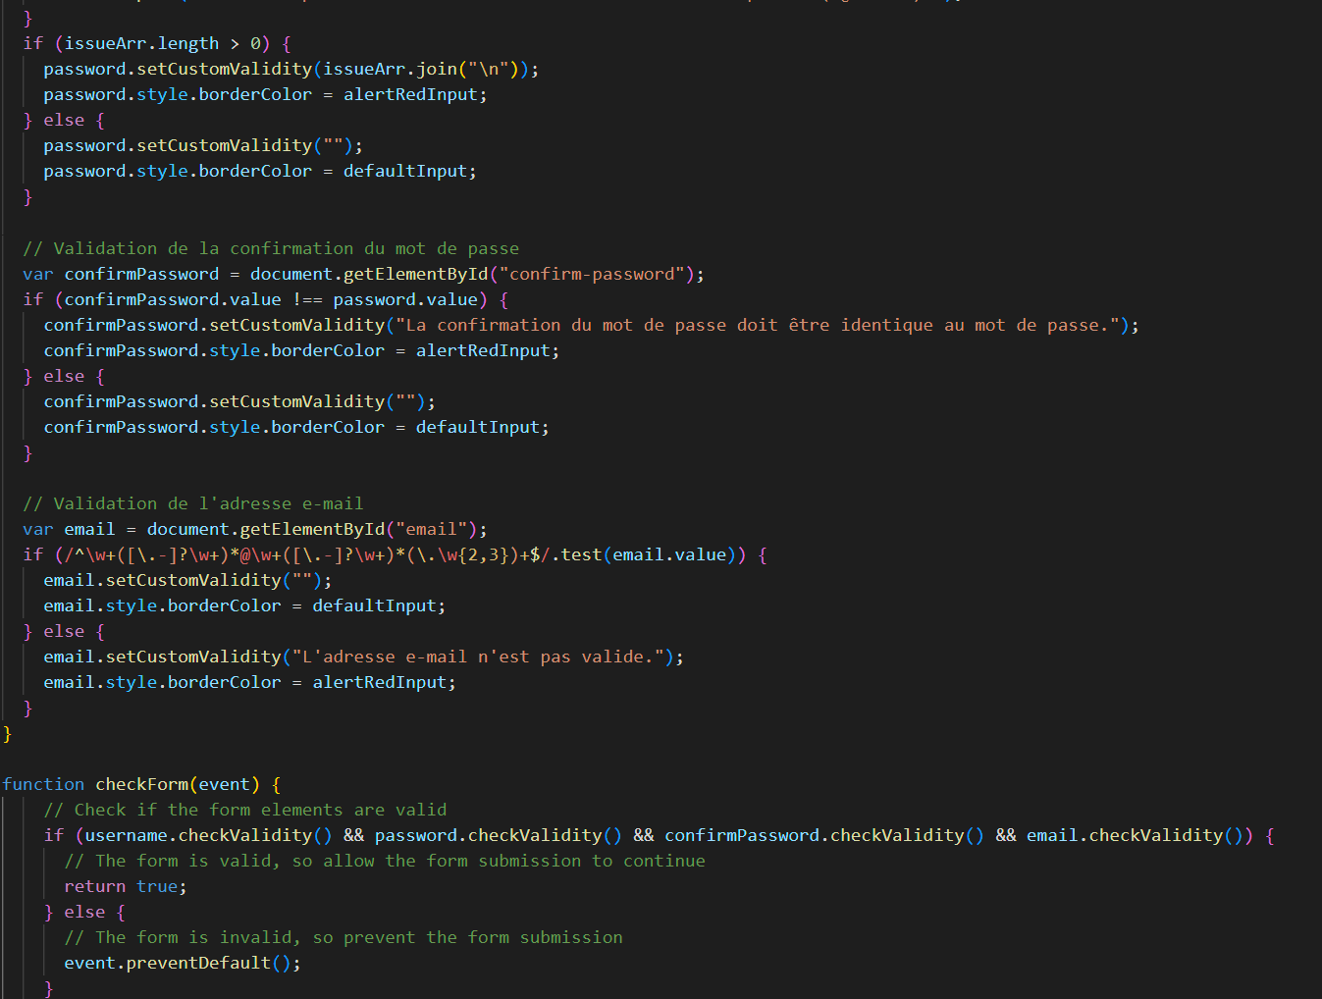

Il s'agit d'une fonction JavaScript qui valide les champs d'un formulaire avant de le soumettre. Pour chaque champ (nom d'utilisateur, mot de passe, confirmation de mot de passe et adresse e-mail), la fonction vérifie si la valeur entrée respecte certaines règles de validation (longueur minimale/maximale, présence de chiffres, de lettres, de caractères spéciaux, etc.). Si l'une de ces règles n'est pas respectée, la fonction affiche un message d'erreur au-dessus du champ et change sa couleur de bordure en rouge. Si tous les champs sont valides, la fonction autorise la soumission du formulaire.

**Page1 WEB SIGN UP**

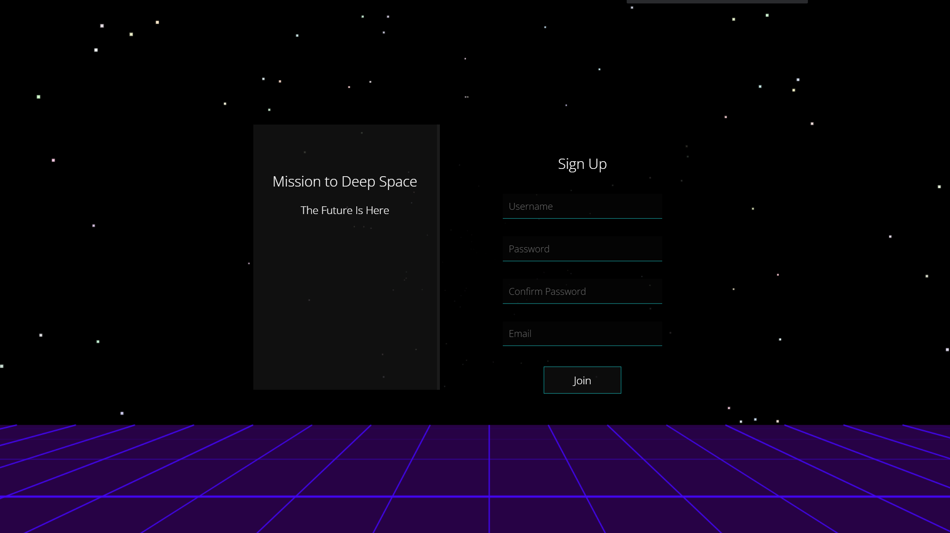

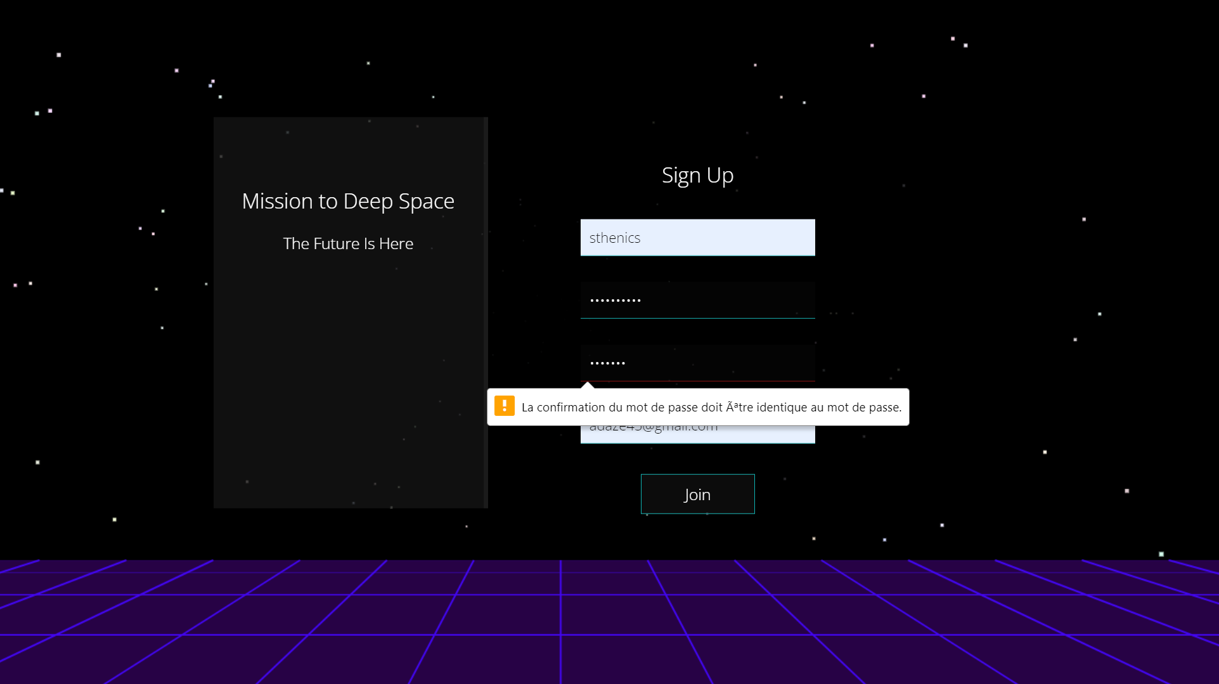

**Page2 . Html**

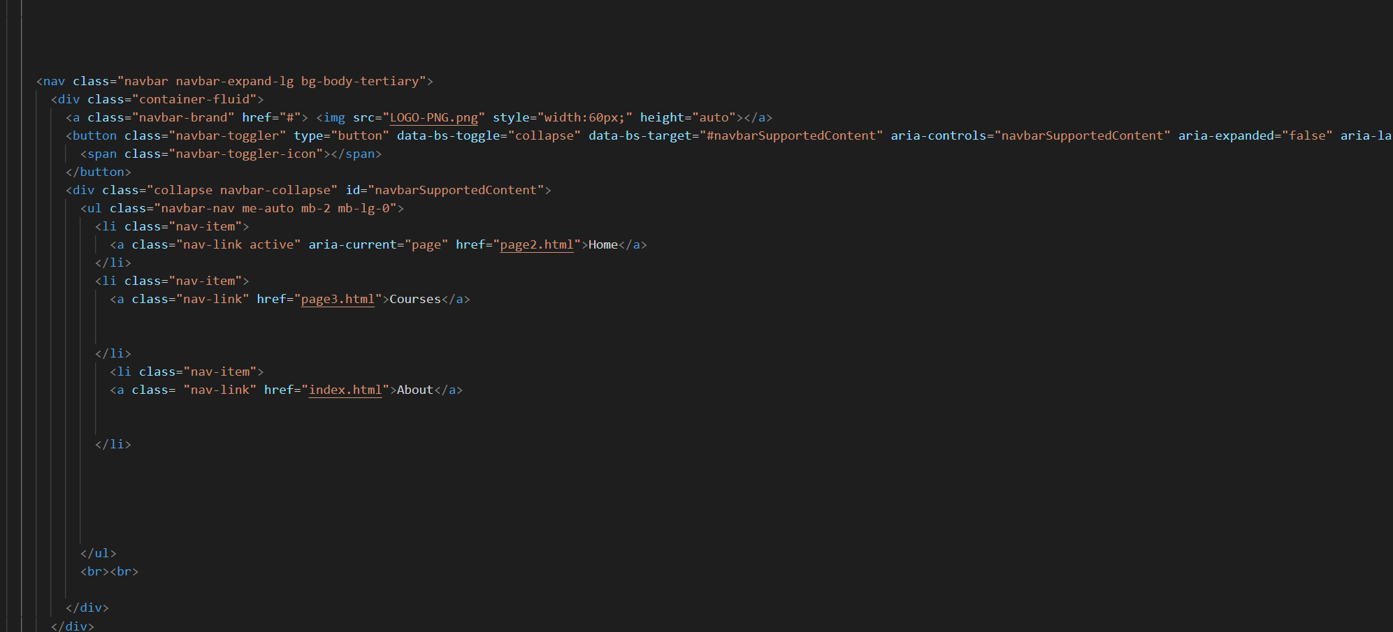

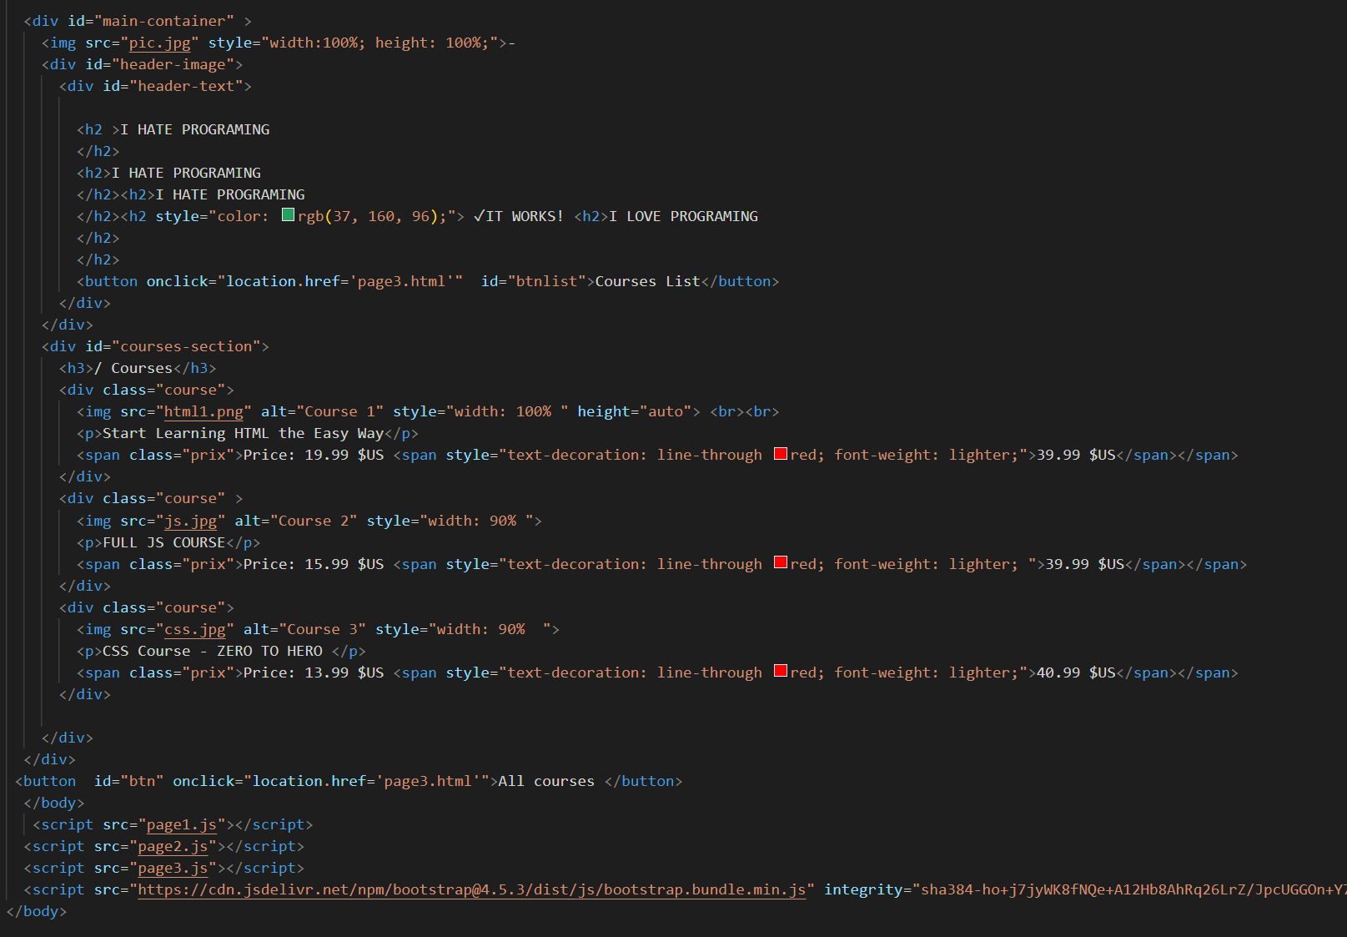

**Page2 . JS**

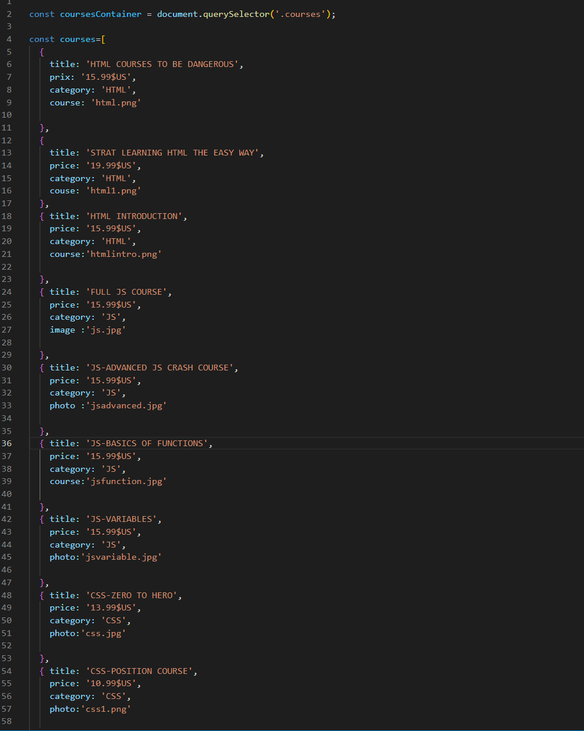

-> Ajout des courses avec leurs info dans un tab appele courses

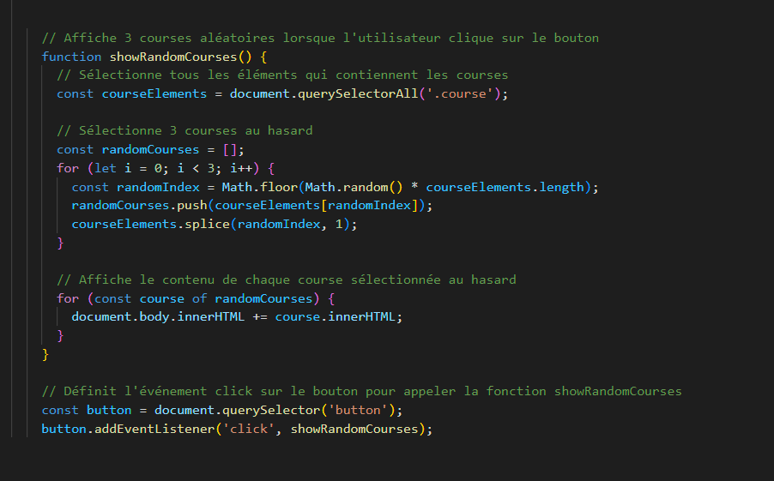

Une fonction RANDOM lorsque utilisateur appuye sur la button appel la fonction showRandomCourses ki affiche les courses au hasard

**Page2 . WEB**

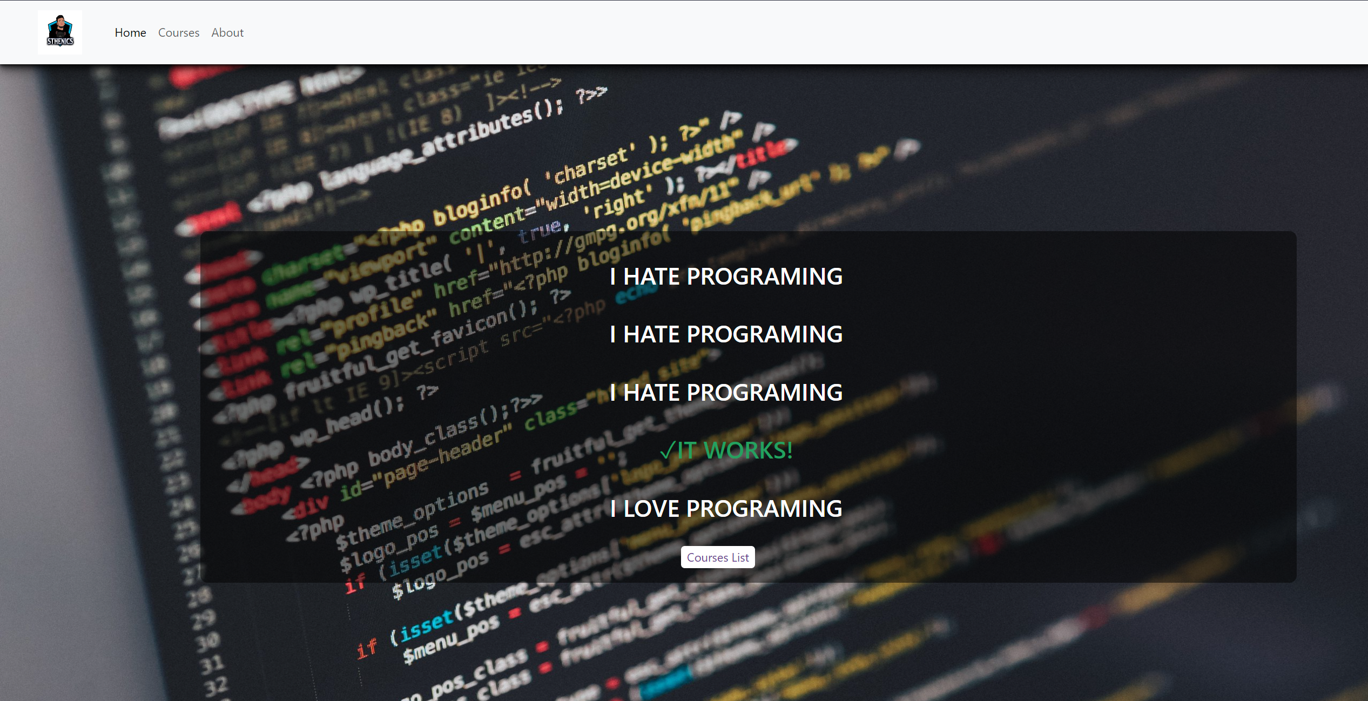

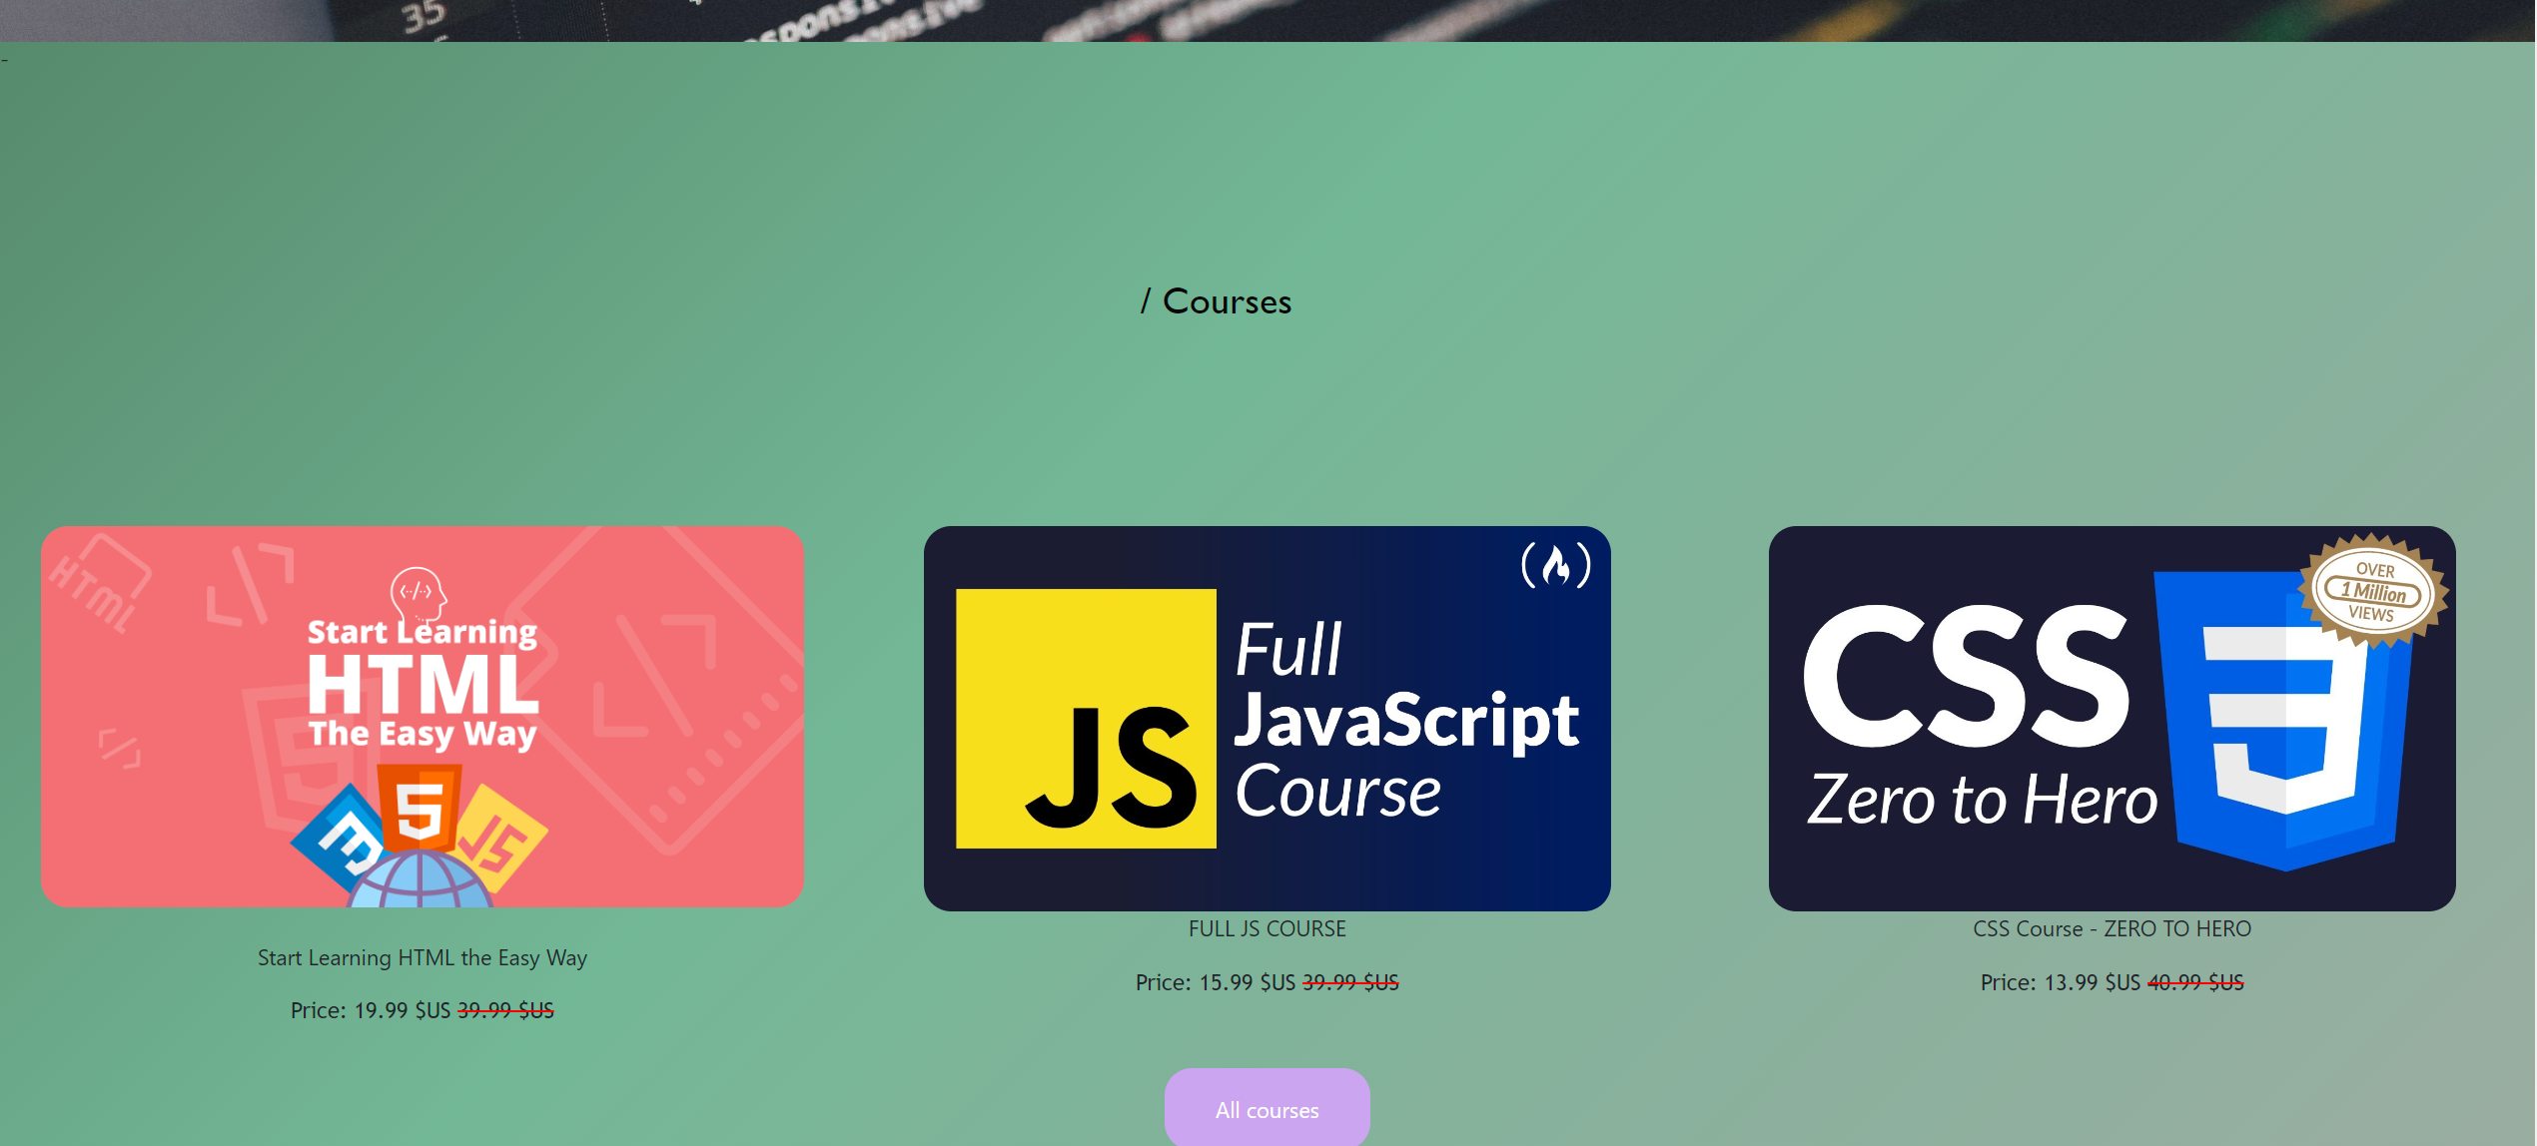

L’orsque utilisateur appuye sur la button liste courses il se derige vers la page 3 des liste des course

**Page3 . HTML**

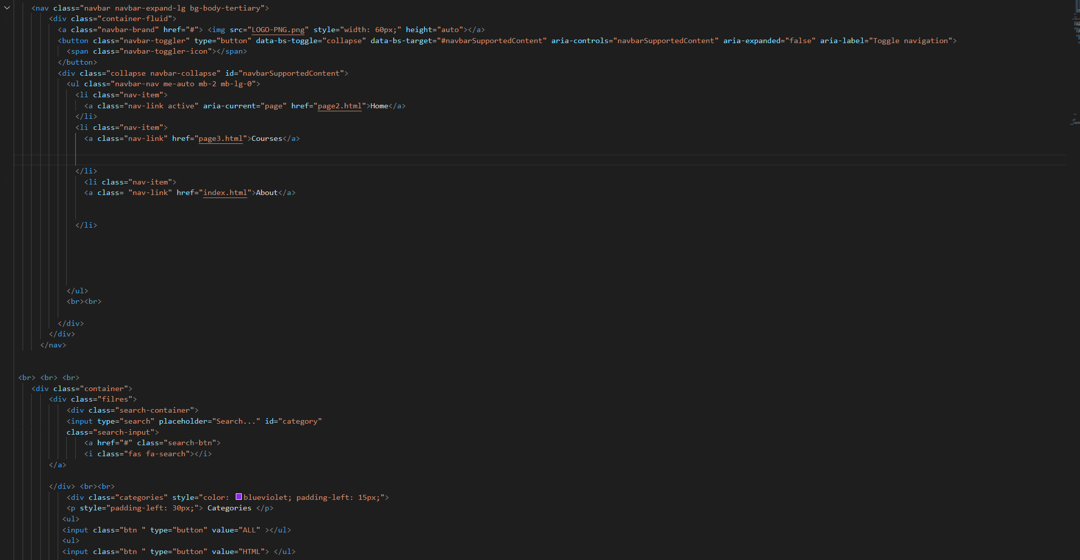

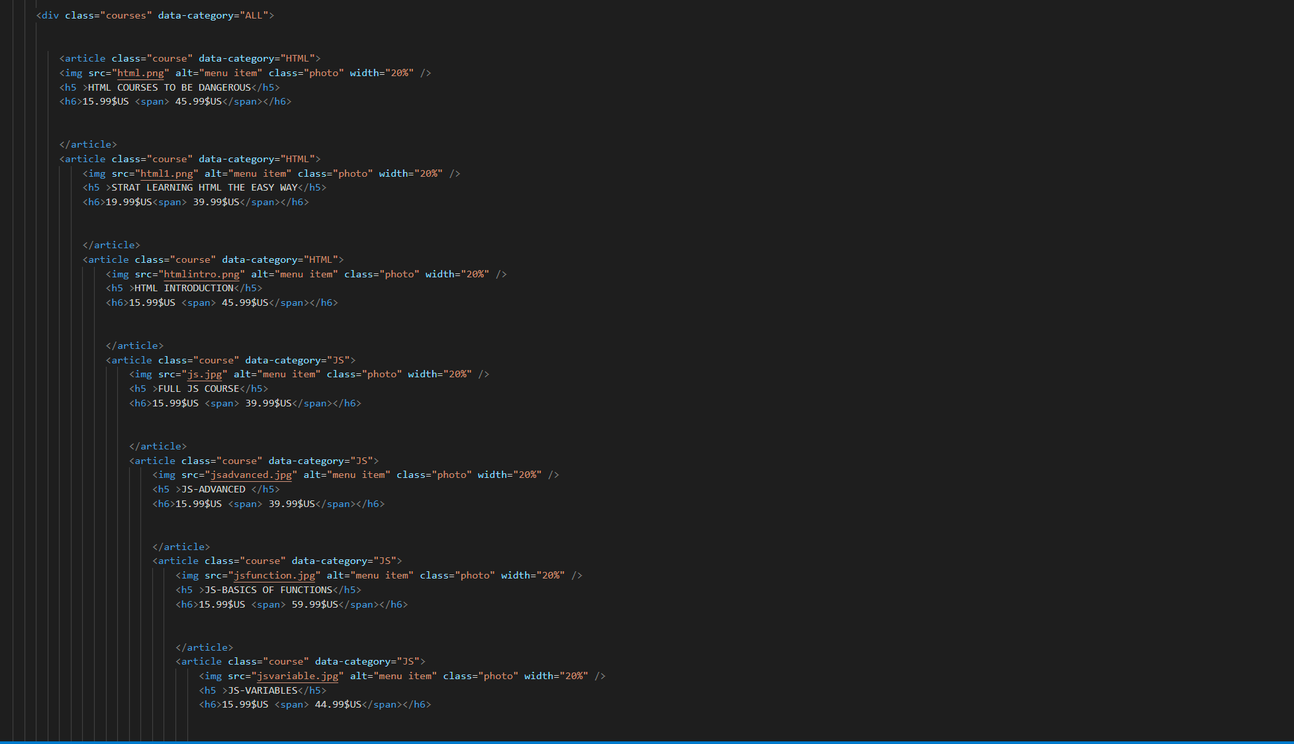

Ajout des courses avec leur info (titre-price-photo-nom)

**Page3 . CSS**

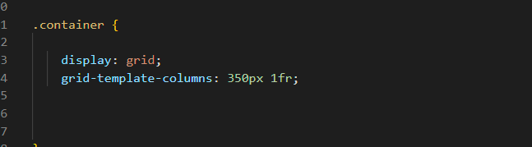

Display : grid . Est un déclencheur de style CSS qui permet de créer un système de grille de mise en page. Il permet de définir un conteneur en tant que grille, puis de définir des lignes et des colonnes de la grille et de placer des éléments de contenu dans ces cellules de grille.

**Page3 . JS**

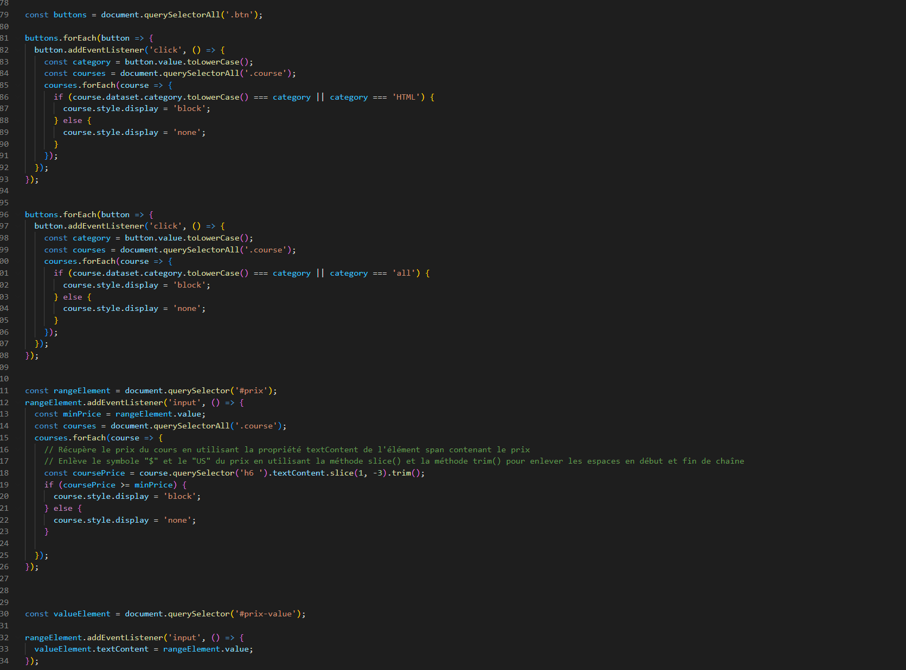

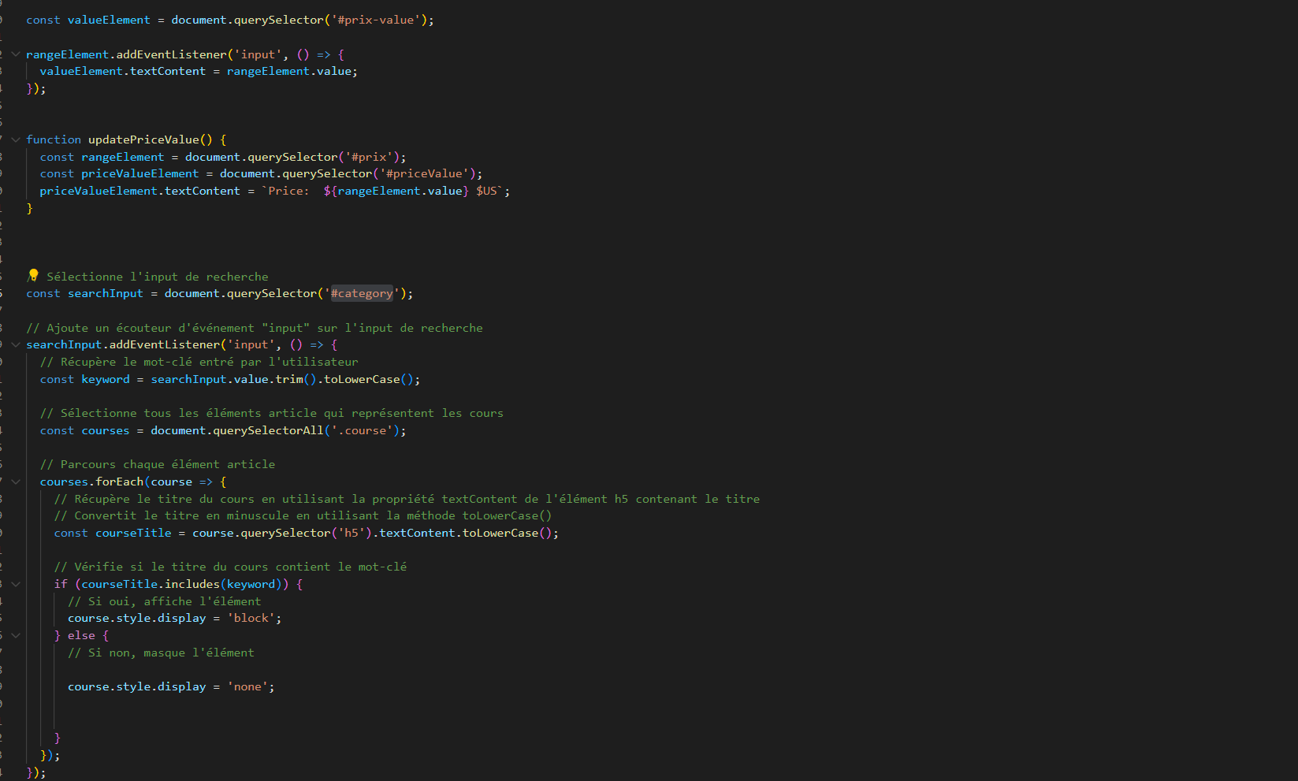

**Page3 . JS explication du code**

Il s’agit d'un script JavaScript qui gère l'affichage de cours en ligne en fonction de différents critères de filtrage. Le script définit un tableau "courses" contenant des objets décrivant chaque cours (titre, prix, catégorie, image). Il affiche ensuite ces cours dans une page HTML en utilisant une boucle "forEach" et en créant des éléments de DOM pour chaque objet cour

Le script ajoute également des écouteurs d'événements sur des boutons de filtrage par catégorie et sur un élément de type "range" permettant de filtrer par prix. Lorsqu'un bouton est cliqué ou que la valeur du "range" est modifiée, le script masque ou affiche les cours en fonction de si leur catégorie ou leur prix correspondent aux critères de filtrage sélectionnés.

**Page3 . WEB**

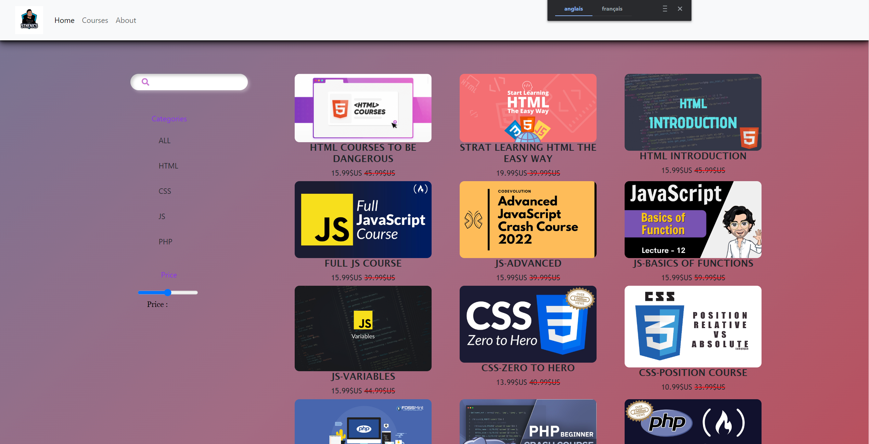

FILTRAGE PAR VALEUR

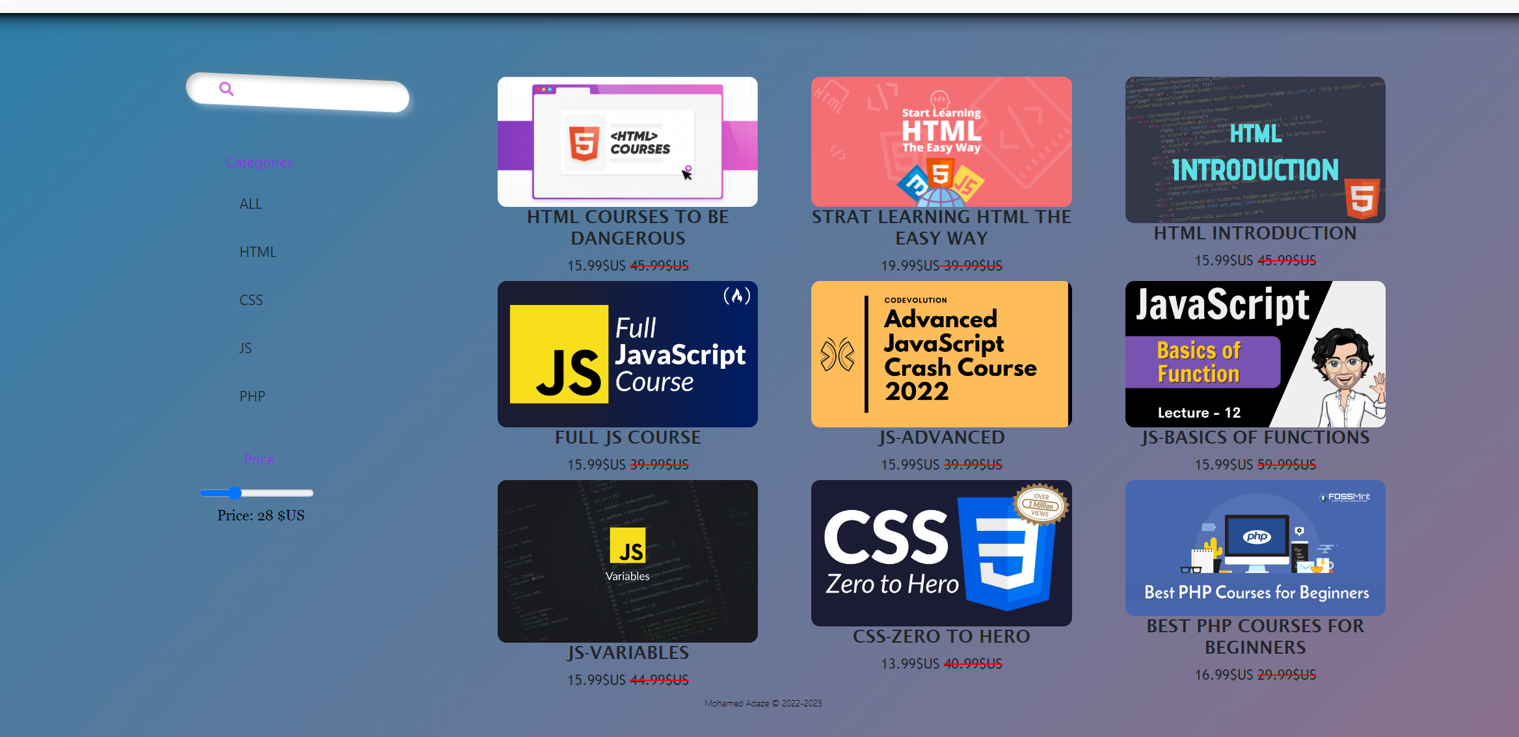

FLITRAGE PAR CATEGORY / JS

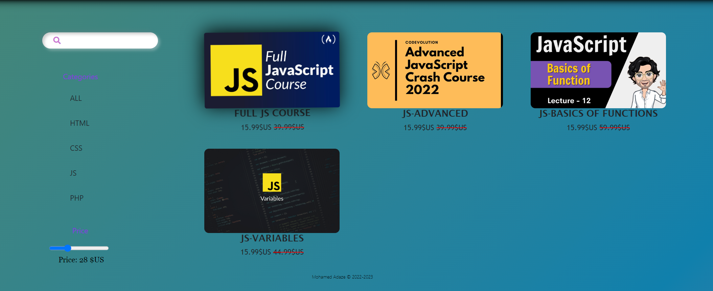

**Page4: About**

